
О ДОМАШНИХ ЗАДАНИЯХ

Если мы задумаемся над тем, как правильно организовать учебную работу дома, то заметим, что эта задача двоякая. С одной стороны, нужно помочь ребенку найти правильный режим работы, выделить место для занятий, определить наилучший порядок приготовления уроков, а с другой стороны, воспитать у него стойкую привычку садиться за уроки вопреки желанию поиграть или погулять, вести работу, не отвлекаясь, и в хорошем темпе.

Сколько часов в день может тратить младший школьник на выполнение домашнего задания?
Соответствие предмету и возрасту, составляет 20-25% процентов от объема, выполненного на уроке. Например, в 4 классе по русскому языку задается 1-2 упражнения, по чтению - 1-5 страниц, по математике – 2-3 задания, по окружающему миру – 2-3 задания.
Существуют нормы, предусмотренные для учеников начальной школы:
2 - й класс - до полутора часов;
3 - 4-й классы - до двух часов.
Специалисты отмечают, что ребенку необходим полноценный отдых перед тем, как приступить к выполнению домашнего задания. У отдохнувшего ребенка выше уровень работоспособности, и он потратит меньше времени на приготовление уроков. Поэтому желательно, чтобы ребенок, придя из школы, пообедал и совершил прогулку.

Сколько должен гулять ребенок?
Не менее 2-3 часов вдень. Это должны быть подвижные игры на улице, прогулки пешком, на велосипеде, на лыжах. В наше время, когда у детей велика тяга к играм на компьютере, планшете, смартфоне, многие отказываются гулять, предпочитая остаться дома. Но мы, взрослые, несмотря на свою занятость, должны позвать ребенка и вместе с ним отправится на улицу. Скорее всего, он согласится, так как дети зачастую не имеют возможности побыть наедине с мамой или с папой, а это им необходимо. В этом случае польза от прогулки получится двойная: ребенок побудет на улице и пообщается с родителями.
Очень полезна спокойная прогулка перед сном. Если ваш ребенок гиперактивный, постарайтесь, чтобы эти вечерние прогулки стали обязательными, ритуальными и непременно спокойными. Играть в футбол или кататься на коньках перед сном с таким ребенком не стоит.

Какие уроки лучше делать сначала - письменные или устные?
В каждой семье этот вопрос решается по-разному. Так, одни родители требуют, чтобы у ребенка к их приходу с работы были выполнены все письменные уроки. Кто-то просит ребенка выполнять задания по математике и по русскому языку на черновике, а вечером родители проверяют, и ребенок переписывает. Устные уроки ребенку иногда приходится учить перед сном, потому что не хватило днем времени или родители пришли слишком поздно, а без них он не привык делать уроки. И вечернее переписывание, и позднее выполнение устных заданий может не принести пользы, поскольку ребенок уже утомился. Лучше готовить уроки днем, после прогулки.
Наиболее удобный вариант выполнения домашних заданий для учащегося 1-4 классов таков:
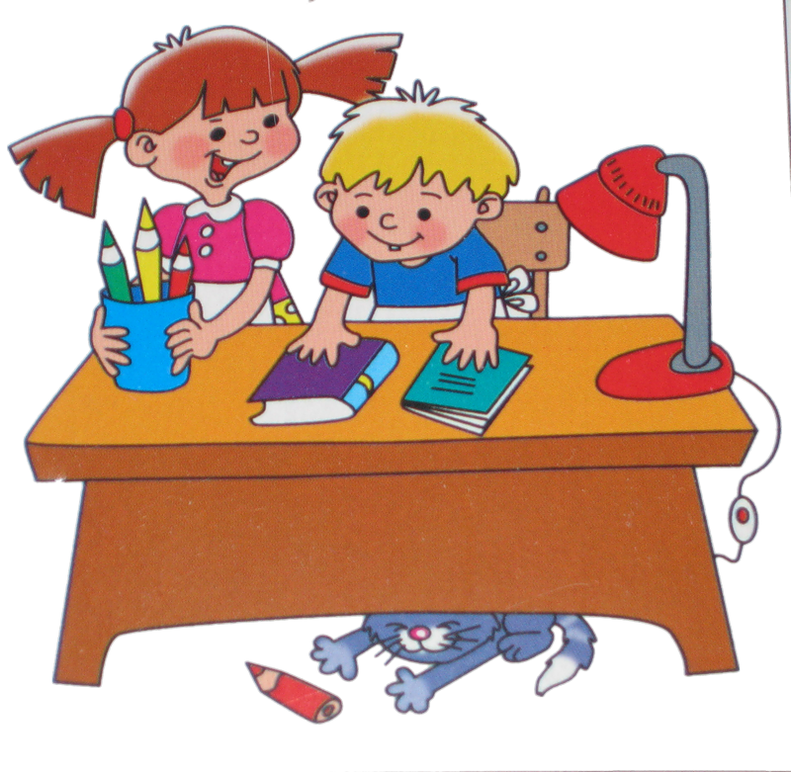
- чтение — выполнение задания по этому предмету помогает ребенку включиться в работу, подготавливая его к письменному заданию;
- письмо;
- математика;
- более легкие предметы.
Если ребенок желает выполнять уроки в другом порядке, надо пойти ему навстречу и позволить выполнить сначала задание по тому предмету, который ребенку наиболее интересен. Почувствовав свой успех, ребенок с удовольствием примется за выполнение менее интересных для него предметов.

Общие рекомендации к выполнению домашнего задания:
- прежде чем начать заниматься, проверь готовность рабочего места;
- приступая к работе, подумай, с чего начнешь;
- старайся все затруднения разрешить самостоятельно;
- о задании узнай в дневнике или по закладкам в учебнике;
- забыл правило, постарайся вспомнить, проверь себя по учебнику;
- начинай самоподготовку в определенном порядке, например: русский язык, математика, чтение.

Что делать, если ребенок смотрит телевизор и не желает делать уроки?
Многие родители сетуют на то, что их дети часами смотрят телевизор, причем все передачи подряд. Ни просьбы, ни угрозы на детей не действуют. Однако бывает, что родители сами создают все условия для формирования этой привычки. Иногда родителей очень устраивает такое положение дел. Например, когда ребенок смотрит телевизор, а не бродит безнадзорно на улице, не мешает маме заниматься своими делами и не дерется с младшими. В этом случае родители не делают ребенку замечания, что он смотрит телевизор, играет на компьютере и пр. Но на следующий вечер их почему-то вдруг огорчает, что сын портит себе зрение, не отрываясь от экрана. Ребенок же просто-напросто не понимает, почему сегодня нельзя делать то, что можно было вчера. Кроме того, если родители предложат ребенку вместо просмотра передач заняться чем-либо интересным вместе (погулять, поиграть в настольные игры, приготовить вместе ужин, сделать сюрприз для папы и испечь пирог, пр.), он, скорее всего, согласится. Если же все-таки ребенок отказывается выполнить просьбу родителей (что бывает крайне редко), мама или папа могут сесть (или даже прилечь) с ним рядом и посмотреть какую-то передачу вместе, не поучая ребенка на каждом шагу, но высказывая свое отношение к увиденному. Если ребенок захочет, можно поспорить с ним по поводу того или иного эпизода. Это поможет взрослому лучше узнать своего ребенка, наладить с ним взаимоотношения, направить интересы сына или дочери в другое русло (если в этом есть необходимость). Лучше соблюдать определенные правила просмотра телепередач, чтобы ребенок не переутомился и не испортил зрение. В выходные дни, так же как и в будни, рекомендуемое время просмотра телепередач для учащегося начальной школы составляет от 40 до 60 минут в день.

Как заинтересовать ребенка учебой?
Иногда дети, с низкой мотивацией на учебу или боящиеся трудностей, возникающих при обучении, отказываются выполнять какое-либо учебное задание или выполняют его нехотя. Взрослые (как учителя, так и родители) способны помочь им преодолеть эту трудность.
Пусть задание представляется ребенку осуществимым. Определите цель (что нужно сделать), разделите задание на маленькие части, приготовьте все необходимое для работы и приступайте к ее выполнению.
Сделайте задание интересным («Соревнуйся сам с собой», «Когда мне нужно составить предложения из трудных слов, я выдумываю смешные фразы», «Я буду чередовать чтение трудного учебника и веселой, интересной книги»).
Попробуйте показать ребенку прикладной характер задания, объясните, как в жизни пригодятся его новые знания и умения. Например, если ребенок познакомился с новым законом физики, расскажите ему, где он может «встретиться» с ним в жизни, какая от него польза.

Что лучше: поощрение или наказание?
Дети обычно учатся и ведут себя лучше, если их поощряют за хорошее поведение, а не наказывают за плохое.
Простейшей формой поощрения является похвала. Более простой вариант: «Спасибо». Более сложный: «Ты все - таки добился успеха! Ты две недели учил правила и наконец получил "5" по русскому языку». Возможно одобрение в виде жеста.
Похвала должна быть конкретной: не просто «Молодец» и ребенок не понимает, за что хвалят - комнату убрал, оценки хорошие получил? Лучше так: «Мне нравятся краски, которые ты подобрал для своего рисунка. Я думаю, учителю будет интересна твоя работа».
Похвала лучше своевременная: например, слова «Мне очень понравилась твоя прическа на прошлой неделе» могут быть восприняты ребенком как «На прошлой неделе ты выглядел лучше, Что у тебя с прической сегодня?».
Похвала должна быть искренней. Дети очень остро чувствуют ложь. Кроме того, похвала должна отражать действительное достижение ребенка. Если мы похвалим ребенка за то, что на самом деле не считаем достижением, у него может сложиться впечатление, что мы неискренны. Тогда похвала может иметь «эффект горькой конфеты», который ухудшит взаимоотношения «взрослый-ребенок» и исчерпает «кредит доверия» ко взрослому.

